Petite fraîcheur au litchi en verrine
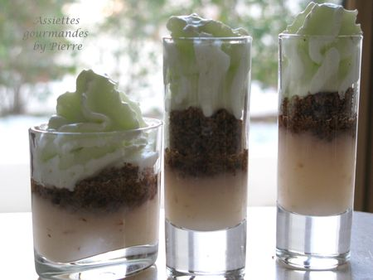
"La petite fraicheur au litchi ou le dessert du monde !!!!"
Après avoir longuement réfléchi sur l’utilisation du litchi, j’ai opté pour un dessert ; ce n’est pas un grand gâteau ni une belle tarte c’est une mini chose qui n’a l’air de rien mais qui vous transporte loin loin comme une fusée !!! Au premier étage vous êtes déjà en Chine avec une compote gélifiée au litchi surmontée d’un sable brun en provenance du Danemark pour finir en Syrie avec un espuma au bon gout de pistache !
Revenons à la compote gélifiée gentiment détournée d’une fraicheur à l’abricot et son espuma à l’amande amère (cela ne vous rappelle rien ?, merci Chantal !!!!) Le sable brun vient d’une recette de Fred Chesneau vue sur Canal plus en décembre où il avait lui-même revisité un dessert danois de Noël ; l’espuma à la pistache a été décidé au dernier moment lors de l’achat du sirop « Le temps des mets » saveur macaron pistache !
Bon maintenant la recette !!!
A faire trois heures à l’avance pour une dizaine de petites verrines.
Compote gélifiée :
Une boite de litchi de 200g ; une cas de sucre ; une feuille de gélatine (ou 2 si on aime une compote plus solide).
Faire tremper la gélatine dans un bol d’eau froide ; mixer le contenu de la boite fruit et sirop compris ; pas la peine de chinoiser il y aura de petites impuretés tout à fais comestibles ! verser dans une casserole et ajouter le sucre ; porter à ébullition ; presser la gélatine pour en tirer toute l’eau et verser dans la casserole sur le liquide bouillant, sortir du feu et laisser refroidir lorsque c’est tiède verser dans les verrine ou les shots à vodka ; mettre au frais dans le frigo.
Le sable brun :
1cas de poudre d’amande ; 1 cas de poudre de noisette ; 1cas de chapelure fine ; 2 cas de sucre ; 40g de beurre.
Mélanger tous les ingrédients secs dans un bol.
Faire fondre dans une poêle le beurre puis y verser le mélange sec. Bien remuer à feux moyen sans arrêter jusqu’à ce que le mélange sablonneux devienne brun ; cela prend 4 à 5 mn.
Laisser de côté pour refroidir mais ne pas mettre au frigo.
L’espuma à la pistache :
20 cl de crème fleurette entière ; une cas de sirop saveur Pistache (ou tout autre parfum au goût floral peut faire l’affaire : rose, framboise ; figue, violette, coquelicot….). Le sirop ne doit pas être trop liquide.
Verser dans le siphon le crème puis le sirop ; refermer le siphon puis insérer une cartouche de gaz ; secouer pendant 15 s puis direction le frigo la tête du siphon vers le bas ; le laisser au moins deux heures.
Montage :
Au moment de servir les verrines, ajouter sur la compote gélifiée une couche de sable brun puis siphonner l’espuma à la pistache.
Assiettes Gourmandes
http://assiettesduchef.canalblog.com
assiettes.gourmandes@yahoo.fr

